EKSTRAKSI KITOSAN DAN KARAKTERISASI DARI JAMUR TIRAM (Pleurotus ostrearus) MENGGUNAKAN METODE SPEKTROFOTOMETRI UV-VIS

SKRIPSI

OLEH:
DAHLIA HASIBUAN
NPM.202114100

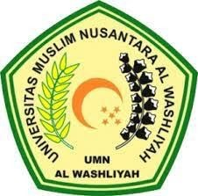

PROGRAM STUDI SARJANA FARMASI
FAKULTAS FARMASI
UNIVERSITAS MUSLIM NUSANTARA AL-WASHLIYAH
MEDAN
2024
EKSTRAKSI KITOSAN DAN KARAKTERISASI DARI JAMUR TIRAM (Pleurotus ostrearus) MENGGUNAKAN METODE SPEKTROFOTOMETRI UV-VIS

SKRIPSI

Diajukan untuk melengkapi dan memenuhi syarat−syarat untuk memperoleh Gelar
Sarjana Farmasi pada Program Studi Sarjana Farmasi Fakultas Farmasi
Universitas Muslim Nusantara Al−Washliyah

OLEH :

DAHLIA HASIBUAN
NPM. 202114100

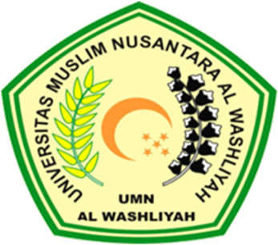

PROGRAM STUDI SARJANA FARMASI
FAKULTAS FARMASI
UNIVERSITAS MUSLIM NUSANTARA AL-WASHLIYAH
MEDAN
2024

